Kiểm thử phần mềm Bài tập 2: Phân tích thiết kế hệ thống
PHÂN TÍCH THIẾT KẾ HỆ THỐNG
---o0o---
Thành viên thực hiện:
Lâm Quang Khôi - mssv: 3122411100
Nguyễn Trọng Nghĩa - mssv: 3122411132
Huỳnh Thanh Tuấn - mssv: 3122411234
Nguyễn Huỳnh Phương Lộc - mssv: 3122411117
Bảng phân công:
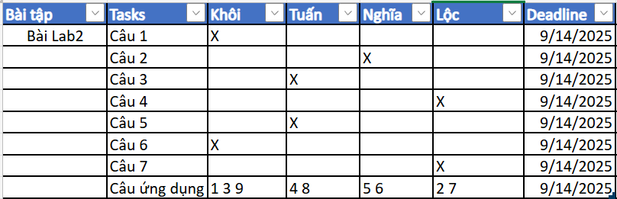
Mục lục
Bài 1. Vẽ lại quy trình nghiệp vụ sau (Độc giả, NV Tiếp tân, Thành viên) 3
Bài 2. Vẽ mô hình khái niệm sau 4
Bài 3. Vẽ lại business use case sau: 4
Bài 4. Vẽ sơ đồ hoạt động và tương tác sau và tóm tắt ý nghĩa sơ đồ 8
Bài 5. Vẽ lược đồ lớp cho bài toán Quản lý thư viện 10
Bài 6. Vẽ lược đồ sau: 12
Bài 7. Phân tích dữ liệu cho ABC Bank 13
BÀI TẬP ỨNG DỤNG 17
1) Hãy liệt kê các yêu cầu chức năng và phi chức năng của hệ thống CoolStore dựa trên mô tả kịch bản nghiệp vụ. 18
2) Vẽ quy trình nghiệp vụ cho website CoolStore 19
3) Xây dựng use case diagram cho website CoolStore. 20
4) Mô tả chi tiết một Use Case "Mua sản phẩm từ trang chi tiết sản phẩm". Trình bày theo mẫu chuẩn gồm: Tên use case, Tác nhân chính, Mục tiêu, Tiền điều kiện, Luồng chính, Luồng thay thế, Hậu điều kiện, Ghi chú (nếu có). 20
5) Sử dụng sơ đồ Activity Diagram để mô tả quy trình mua hàng từ khi người dùng nhấn “Mua hàng” cho đến khi hoàn tất thanh toán. 25
6) Thiết kế sơ đồ Class Diagram cho module Giỏ hàng. 26
7) Thiết kế giao diện màn hình cho chức năng “Quản lý giỏ hàng” (có thể thiết kế một hoặc nhiều màn hình) gồm các thông tin: 26
8) Đề xuất cách tổ chức kiến trúc phần mềm cho hệ thống CoolStore theo mô hình kiến trúc ba lớp (3-tier architecture). 29
9) Viết ít nhất 3 ca kiểm thử (test cases) cho chức năng “Thêm sản phẩm vào giỏ hàng” – bao gồm dữ liệu đầu vào, bước thực hiện và kết quả mong đợi. 29

BÀI TẬP MINH HỌA

Bài 1. Vẽ lại quy trình nghiệp vụ sau (Độc giả, NV Tiếp tân, Thành viên)

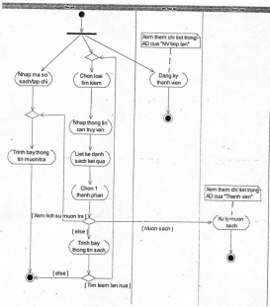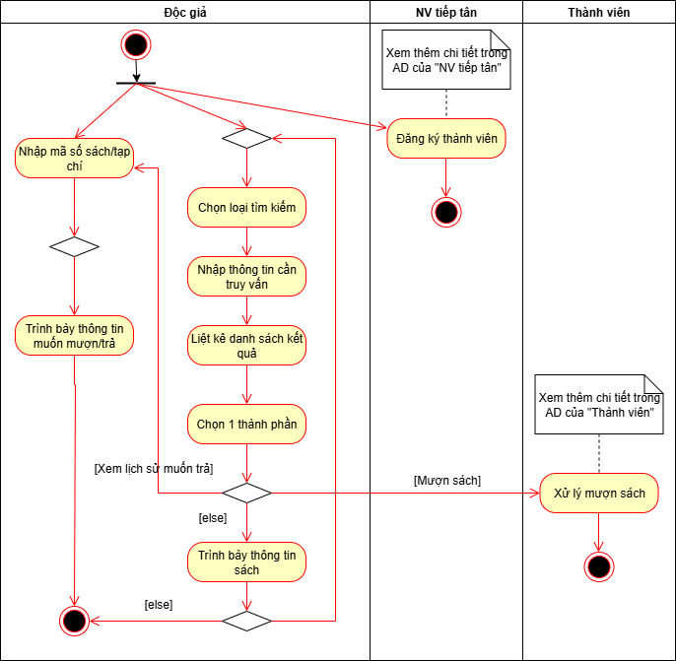

Bài 2. Vẽ mô hình khái niệm sau

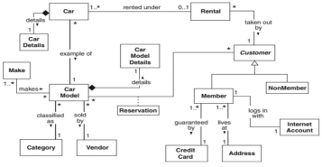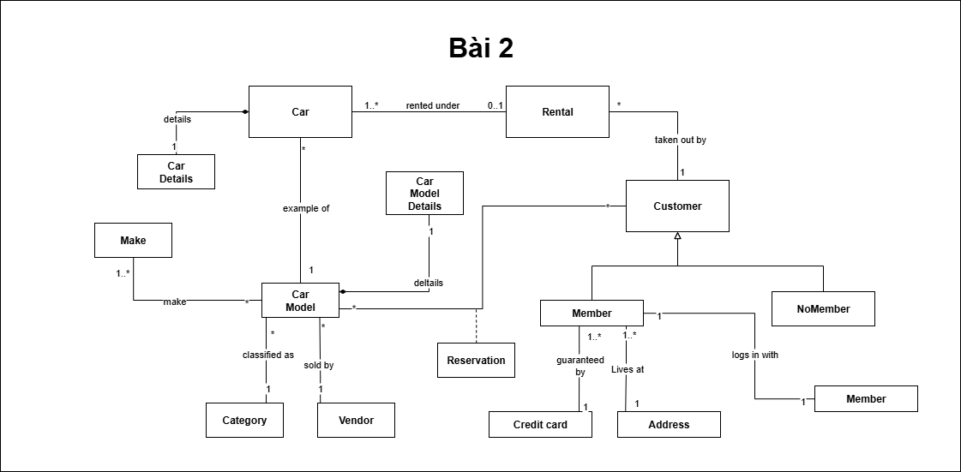

Bài 3. Vẽ lại business use case sau:

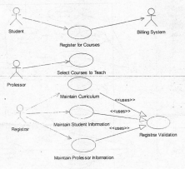
a) Xác định và mô tả các tác nhân (Actors) xuất hiện trong sơ đồ trên.
b) Liệt kê và giải thích các trường hợp sử dụng (Use cases) được thể hiện trong sơ đồ.
c) Phân tích các mối quan hệ giữa các use case (bao gồm cả mối quan hệ «uses» hoặc «include»).
d) Viết kịch bản chi tiết cho một trường hợp sử dụng cụ thể (ví dụ: “Register for Courses” hoặc “Maintain Student Information”).
e) Đề xuất cải tiến hoặc bổ sung thêm các use case mà bạn thấy cần thiết.
Bài làm:
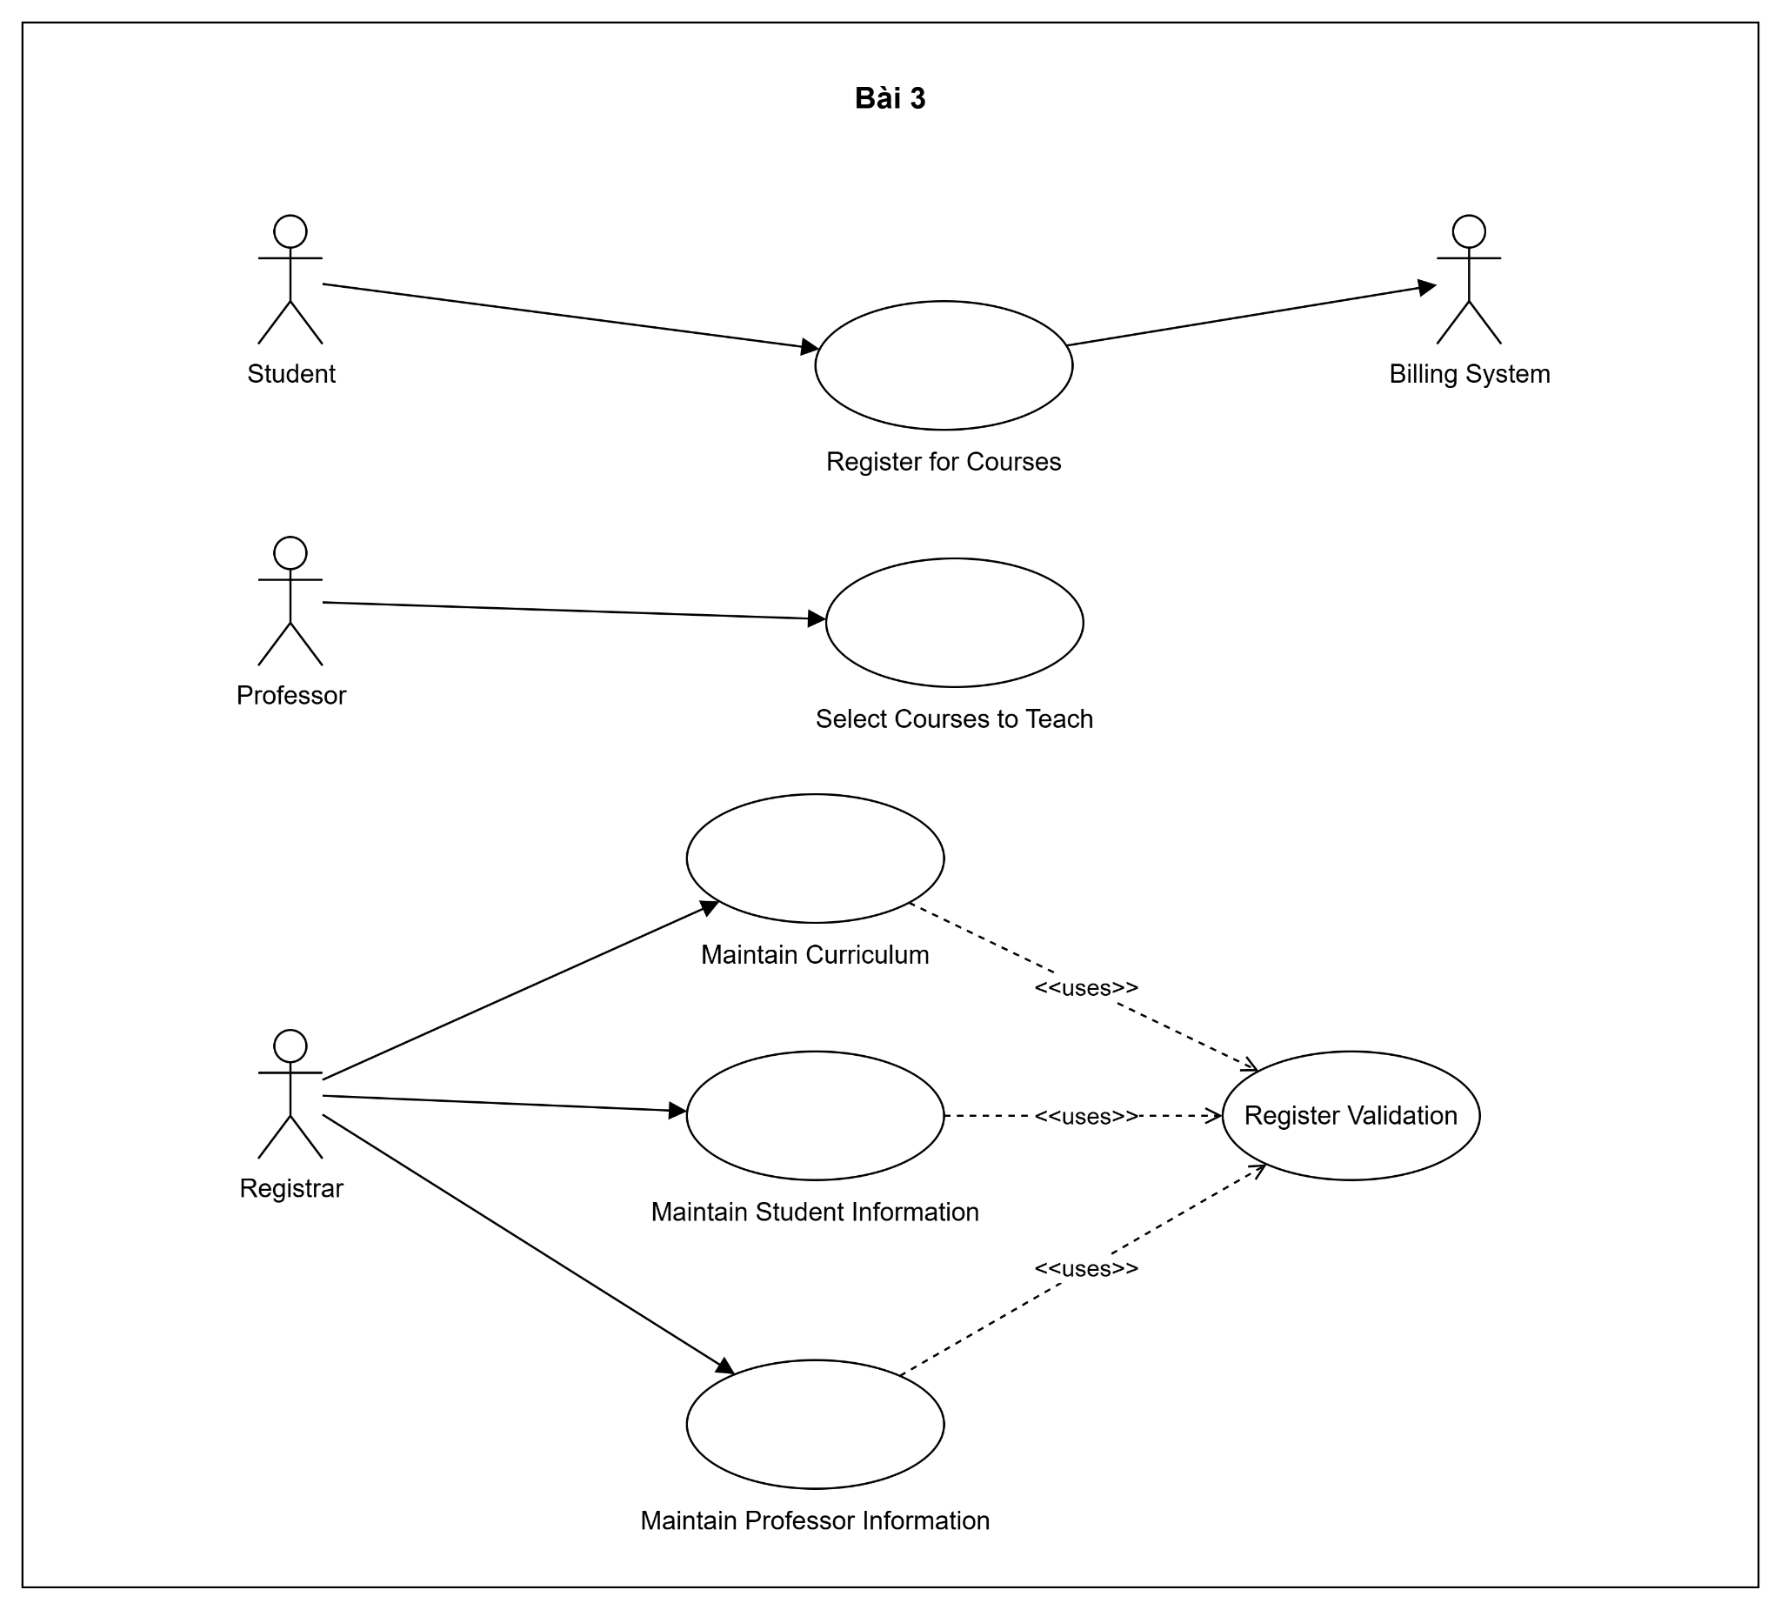
a) Xác định và mô tả các tác nhân (Actors) xuất hiện trong sơ đồ
Dựa trên sơ đồ Use Case Diagram, có bốn tác nhân (Actors) chính được thể hiện. Các actors đại diện cho các thực thể bên ngoài hệ thống tương tác với hệ thống để đạt được các mục tiêu cụ thể. Dưới đây là danh sách và mô tả:
- Student (Sinh viên): Đại diện cho người dùng chính là sinh viên, người tương tác với hệ thống để đăng ký khóa học. Họ là actor chính trong quy trình học tập, tập trung vào việc chọn và đăng ký các khóa học phù hợp.
- Professor (Giảng viên): Đại diện cho giảng viên hoặc giáo sư, người tương tác với hệ thống để chọn các khóa học mà họ sẽ giảng dạy. Họ đóng vai trò trong việc lập kế hoạch giảng dạy và phân bổ tài nguyên học thuật.
- Registrar (Nhân viên hành chính): Đại diện cho bộ phận hành chính hoặc đăng ký của trường học, người quản lý thông tin và quy trình hành chính. Họ chịu trách nhiệm duy trì dữ liệu về sinh viên, giảng viên và chương trình học.
- Billing System (Hệ thống thanh toán): Đại diện cho hệ thống bên ngoài xử lý hóa đơn và thanh toán, không phải là người dùng con người mà là một hệ thống tự động. Nó tương tác với hệ thống chính để xử lý phí đăng ký sau khi sinh viên đăng ký khóa học.
b) Liệt kê và giải thích các trường hợp sử dụng (Use cases) được thể hiện trong sơ đồ
Sơ đồ thể hiện sáu use case chính, mỗi cái đại diện cho một chức năng cụ thể của hệ thống quản lý đăng ký khóa học. Dưới đây là danh sách và giải thích ngắn gọn:
- Register for Courses (Đăng ký khóa học): Cho phép sinh viên chọn và đăng ký các khóa học cho kỳ học sắp tới, kiểm tra điều kiện tiên quyết và cập nhật lịch học.
- Select Courses to Teach (Chọn khóa học để giảng dạy): Cho phép giảng viên chọn các khóa học họ muốn giảng dạy, dựa trên chương trình học và khả năng của họ.
- Maintain Curriculum (Duy trì chương trình học): Quản lý và cập nhật nội dung chương trình học, bao gồm thêm/sửa/xóa khóa học và yêu cầu tiên quyết.
- Maintain Student Information (Duy trì thông tin sinh viên): Quản lý dữ liệu cá nhân của sinh viên, như thông tin liên lạc, lịch sử học tập và tình trạng đăng ký.
- Maintain Professor Information (Duy trì thông tin giảng viên): Quản lý dữ liệu cá nhân của giảng viên, bao gồm chuyên môn, lịch giảng dạy và cập nhật hồ sơ.
- Register Validation (Xác thực đăng ký): Kiểm tra và xác thực các đăng ký khóa học, đảm bảo tính hợp lệ dựa trên quy định chương trình học và thông tin người dùng.
c) Phân tích các mối quan hệ giữa các use case (bao gồm cả mối quan hệ «uses» hoặc «include»)
Sơ đồ sử dụng các mối quan hệ tiêu chuẩn trong UML để thể hiện sự tương tác giữa actors và use cases, cũng như giữa các use cases. Các mối quan hệ chính bao gồm:
- Mối quan hệ Association (Liên kết trực tiếp):
  - Student liên kết với Register for Courses: Sinh viên trực tiếp khởi tạo quy trình đăng ký.
  - Professor liên kết với Select Courses to Teach: Giảng viên trực tiếp chọn khóa học để dạy.
  - Registrar liên kết với Maintain Curriculum, Maintain Student Information, và Maintain Professor Information: Nhân viên hành chính là người thực hiện các chức năng quản lý dữ liệu.
  - Register for Courses liên kết với Billing System: Sau khi đăng ký, hệ thống sẽ tự động kích hoạt quy trình thanh toán qua hệ thống bên ngoài.
- Mối quan hệ «uses» (Sử dụng gián tiếp):
  - Maintain Curriculum «uses» Register Validation: Việc duy trì chương trình học yêu cầu sử dụng chức năng xác thực đăng ký để kiểm tra tính hợp lệ của các thay đổi (ví dụ: đảm bảo khóa học mới phù hợp với quy định).
  - Maintain Student Information «uses» Register Validation: Khi cập nhật thông tin sinh viên, cần xác thực để kiểm tra xem thông tin có ảnh hưởng đến các đăng ký hiện tại hay không.
  - Maintain Professor Information «uses» Register Validation: Tương tự, cập nhật thông tin giảng viên cần xác thực để đảm bảo tính nhất quán với các khóa học họ được phân công.
Không có mối quan hệ «include» (Bao gồm bắt buộc) rõ ràng trong sơ đồ, nhưng các mối quan hệ «uses» cho thấy sự phụ thuộc chức năng, nơi các use case quản lý dữ liệu phụ thuộc vào validation để hoàn thành nhiệm vụ. Điều này giúp hệ thống tránh lỗi và đảm bảo tính toàn vẹn dữ liệu.
d) Viết kịch bản chi tiết cho một trường hợp sử dụng cụ thể
Tôi chọn use case Register for Courses (Đăng ký khóa học) để viết kịch bản chi tiết dưới dạng Use Case Scenario (kịch bản sử dụng). Kịch bản này bao gồm Pre-conditions, Post-conditions, Main Flow, và Alternative Flows.
Use Case: Register for Courses
- Actor chính: Student (Sinh viên).
- Mô tả ngắn gọn: Sinh viên đăng ký các khóa học cho kỳ học mới bằng cách chọn từ danh sách khả dụng, kiểm tra điều kiện và xác nhận.
- Pre-conditions:
  - Sinh viên đã đăng nhập vào hệ thống.
  - Kỳ đăng ký đang mở.
  - Thông tin sinh viên đã được cập nhật (qua Maintain Student Information).
- Post-conditions:
  - Các khóa học được thêm vào lịch học của sinh viên.
  - Hóa đơn được gửi đến Billing System.
  - Hệ thống cập nhật tình trạng khóa học (số lượng chỗ còn lại).
Main Flow (Luồng chính):
- Sinh viên truy cập giao diện đăng ký khóa học.
- Hệ thống hiển thị danh sách các khóa học khả dụng (dựa trên chương trình học từ Maintain Curriculum).
- Sinh viên chọn các khóa học mong muốn và kiểm tra điều kiện tiên quyết (hệ thống sử dụng Register Validation để xác nhận).
- Hệ thống kiểm tra tính khả dụng (số chỗ, xung đột lịch) và hiển thị xác nhận.
- Sinh viên xác nhận đăng ký.
- Hệ thống cập nhật lịch học của sinh viên và gửi thông báo đến Billing System để tạo hóa đơn.
- Hệ thống gửi xác nhận email cho sinh viên.
Alternative Flows (Luồng thay thế):
- 2a. Không có khóa học nào khả dụng: Hệ thống thông báo và gợi ý các khóa học thay thế hoặc chờ kỳ sau.
- 3a. Không đủ điều kiện tiên quyết: Hệ thống hiển thị lỗi (dựa trên Register Validation) và yêu cầu sinh viên hoàn thành khóa học cần thiết trước.
- 4a. Xung đột lịch: Sinh viên được hỏi có muốn loại bỏ khóa học xung đột không; nếu có, quay lại bước 3.
- 5a. Hủy đăng ký: Sinh viên chọn hủy, hệ thống hoàn tác và quay lại bước 1.
Exceptions:
- Mất kết nối: Hệ thống lưu tạm thời và cho phép tiếp tục sau.
- Lỗi hệ thống: Thông báo lỗi và hướng dẫn liên hệ Registrar.
e) Đề xuất cải tiến hoặc bổ sung thêm các use case mà bạn thấy cần thiết
Sơ đồ hiện tại tập trung vào đăng ký và quản lý cơ bản, nhưng có thể thiếu một số chức năng quan trọng cho hệ thống quản lý giáo dục toàn diện. Dưới đây là các đề xuất cải tiến và use case bổ sung:
- Cải tiến:
  - Thêm mối quan hệ «extend» (Mở rộng) từ Register for Courses đến một use case mới như "Request Course Override" (Yêu cầu ghi đè khóa học), để xử lý trường hợp đặc biệt (ví dụ: sinh viên cần ghi đè điều kiện tiên quyết).
  - Tích hợp bảo mật tốt hơn bằng cách thêm actor "System Administrator" để quản lý quyền truy cập, tránh lạm dụng từ Registrar.
  - Sử dụng công nghệ di động: Làm cho các use case như Register for Courses hỗ trợ ứng dụng di động để tăng tính tiện lợi.
- Use case bổ sung cần thiết:
  - View Grades (Xem điểm số): Actor: Student/Professor. Giải thích: Cho phép sinh viên xem điểm và giảng viên nhập điểm, liên kết với Maintain Student Information qua «uses».
  - Pay Fees (Thanh toán học phí): Actor: Student/Billing System. Giải thích: Mở rộng từ Register for Courses, cho phép thanh toán trực tuyến và cập nhật tình trạng đăng ký.
  - Generate Reports (Tạo báo cáo): Actor: Registrar. Giải thích: Tạo báo cáo thống kê về đăng ký, sử dụng dữ liệu từ tất cả use case quản lý để hỗ trợ quyết định hành chính.
  - Schedule Exam (Lập lịch thi): Actor: Professor/Registrar. Giải thích: Dựa trên Select Courses to Teach, để tránh xung đột lịch thi với đăng ký khóa học.

Bài 4. Vẽ sơ đồ hoạt động và tương tác sau và tóm tắt ý nghĩa sơ đồ

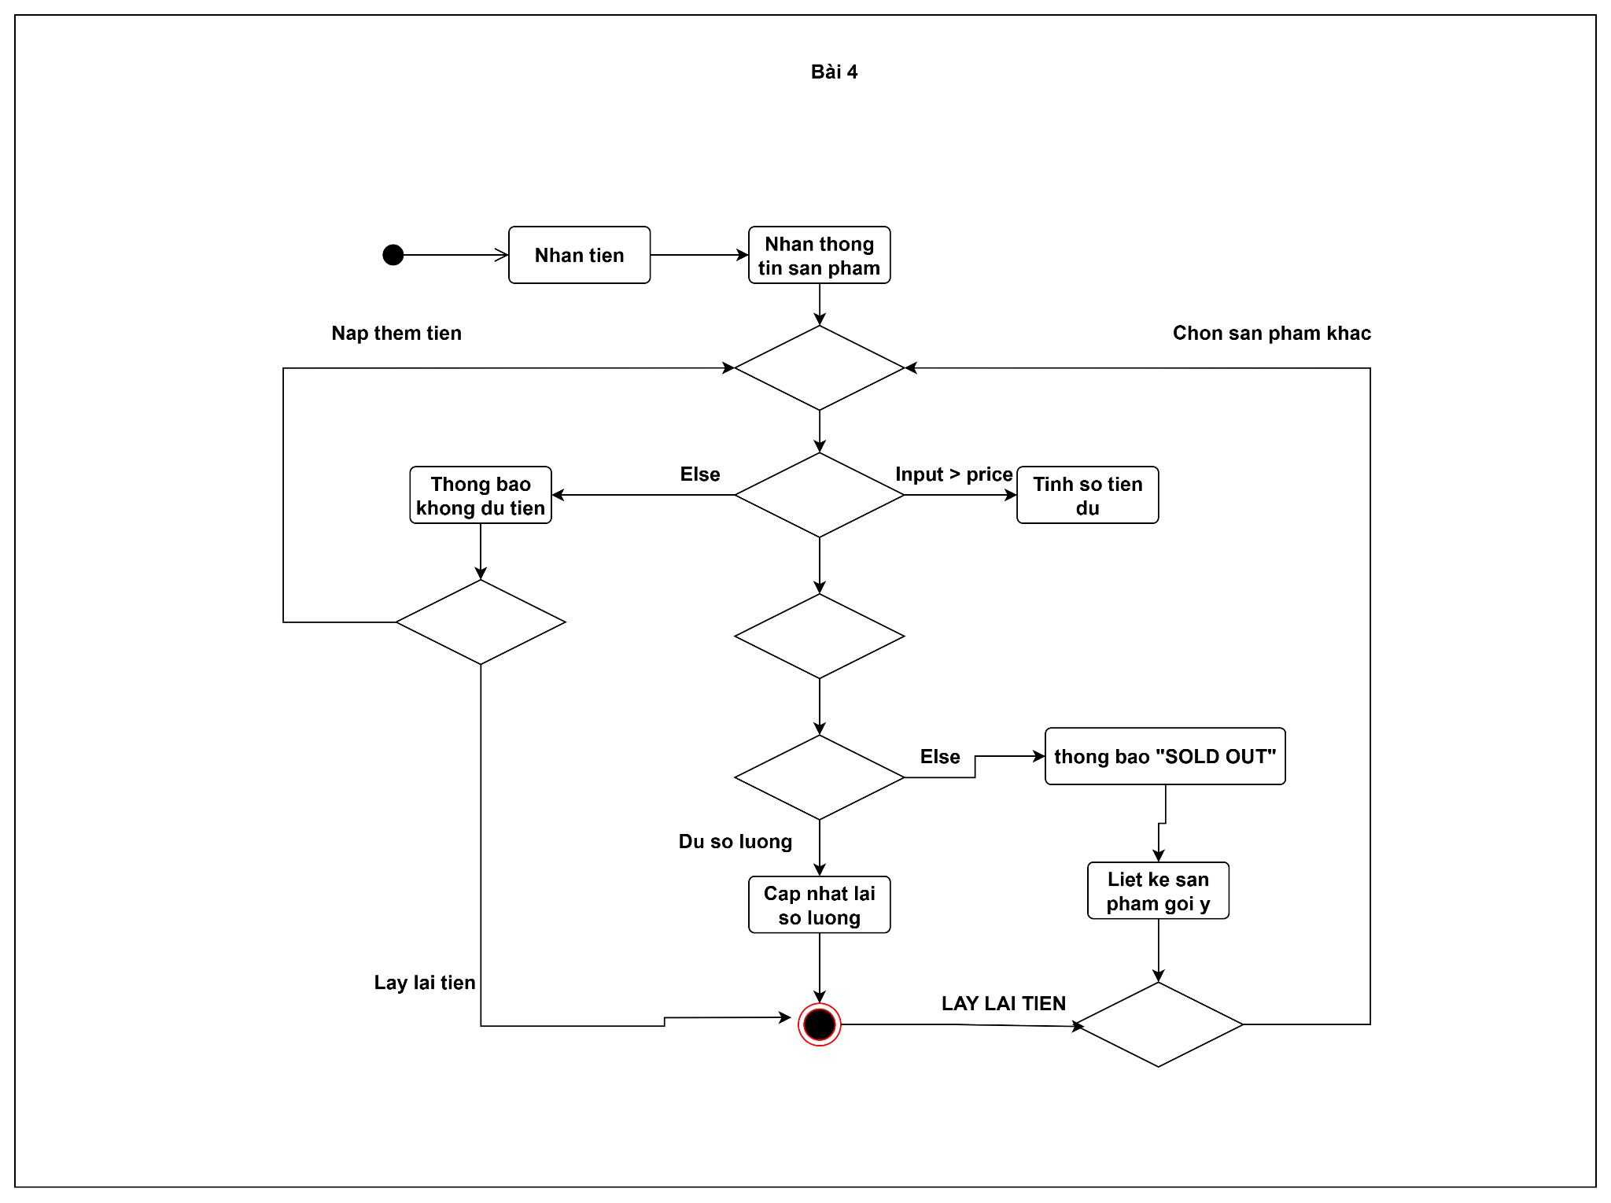

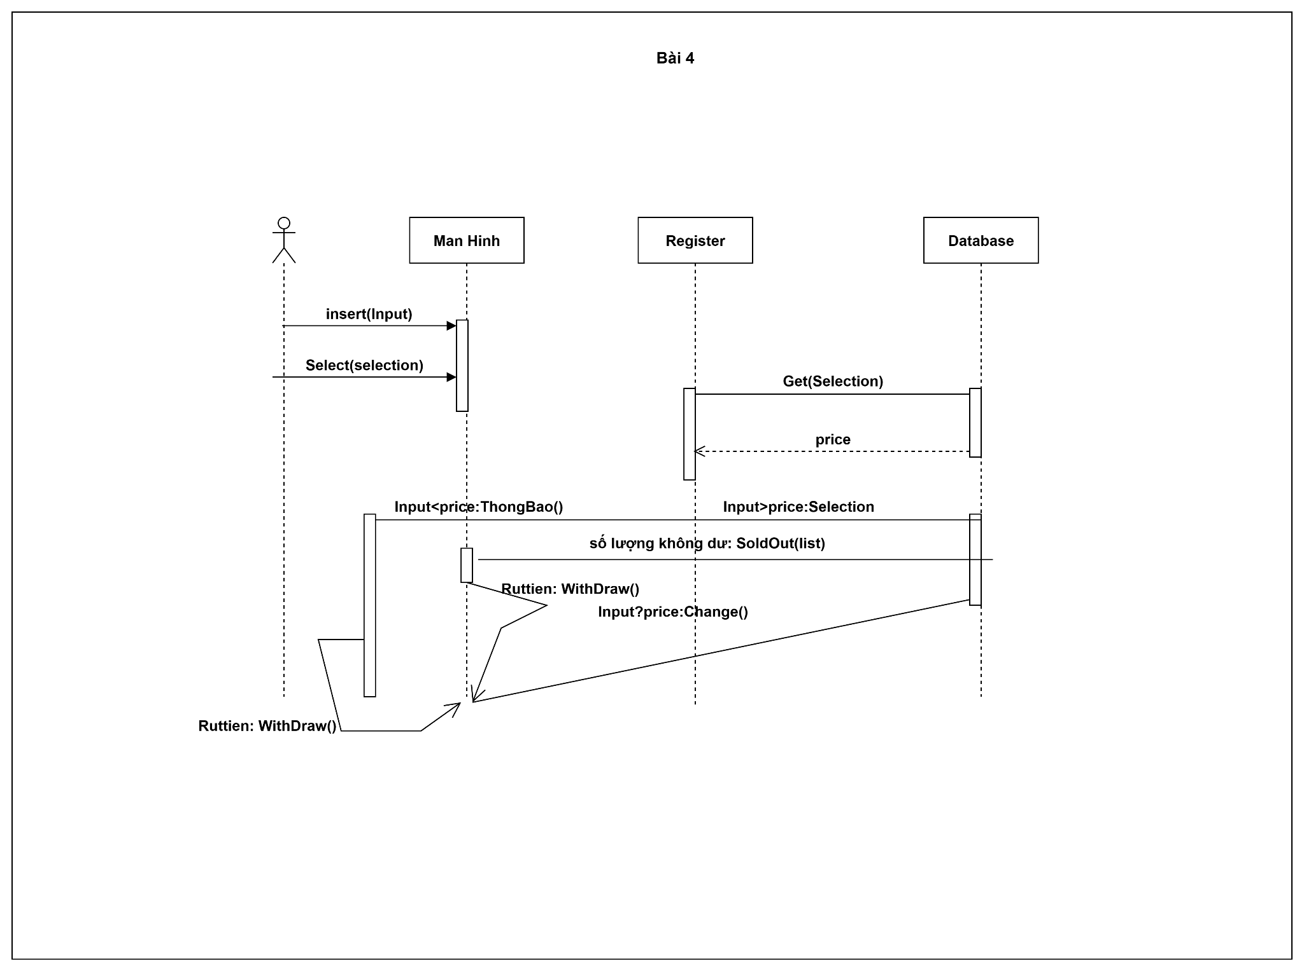

Bài 5. Vẽ lược đồ lớp cho bài toán Quản lý thư viện
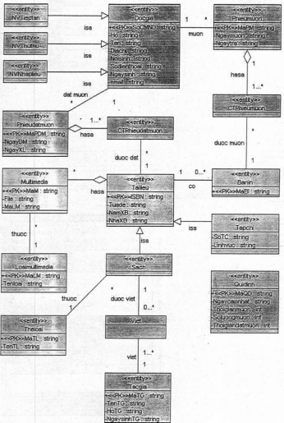

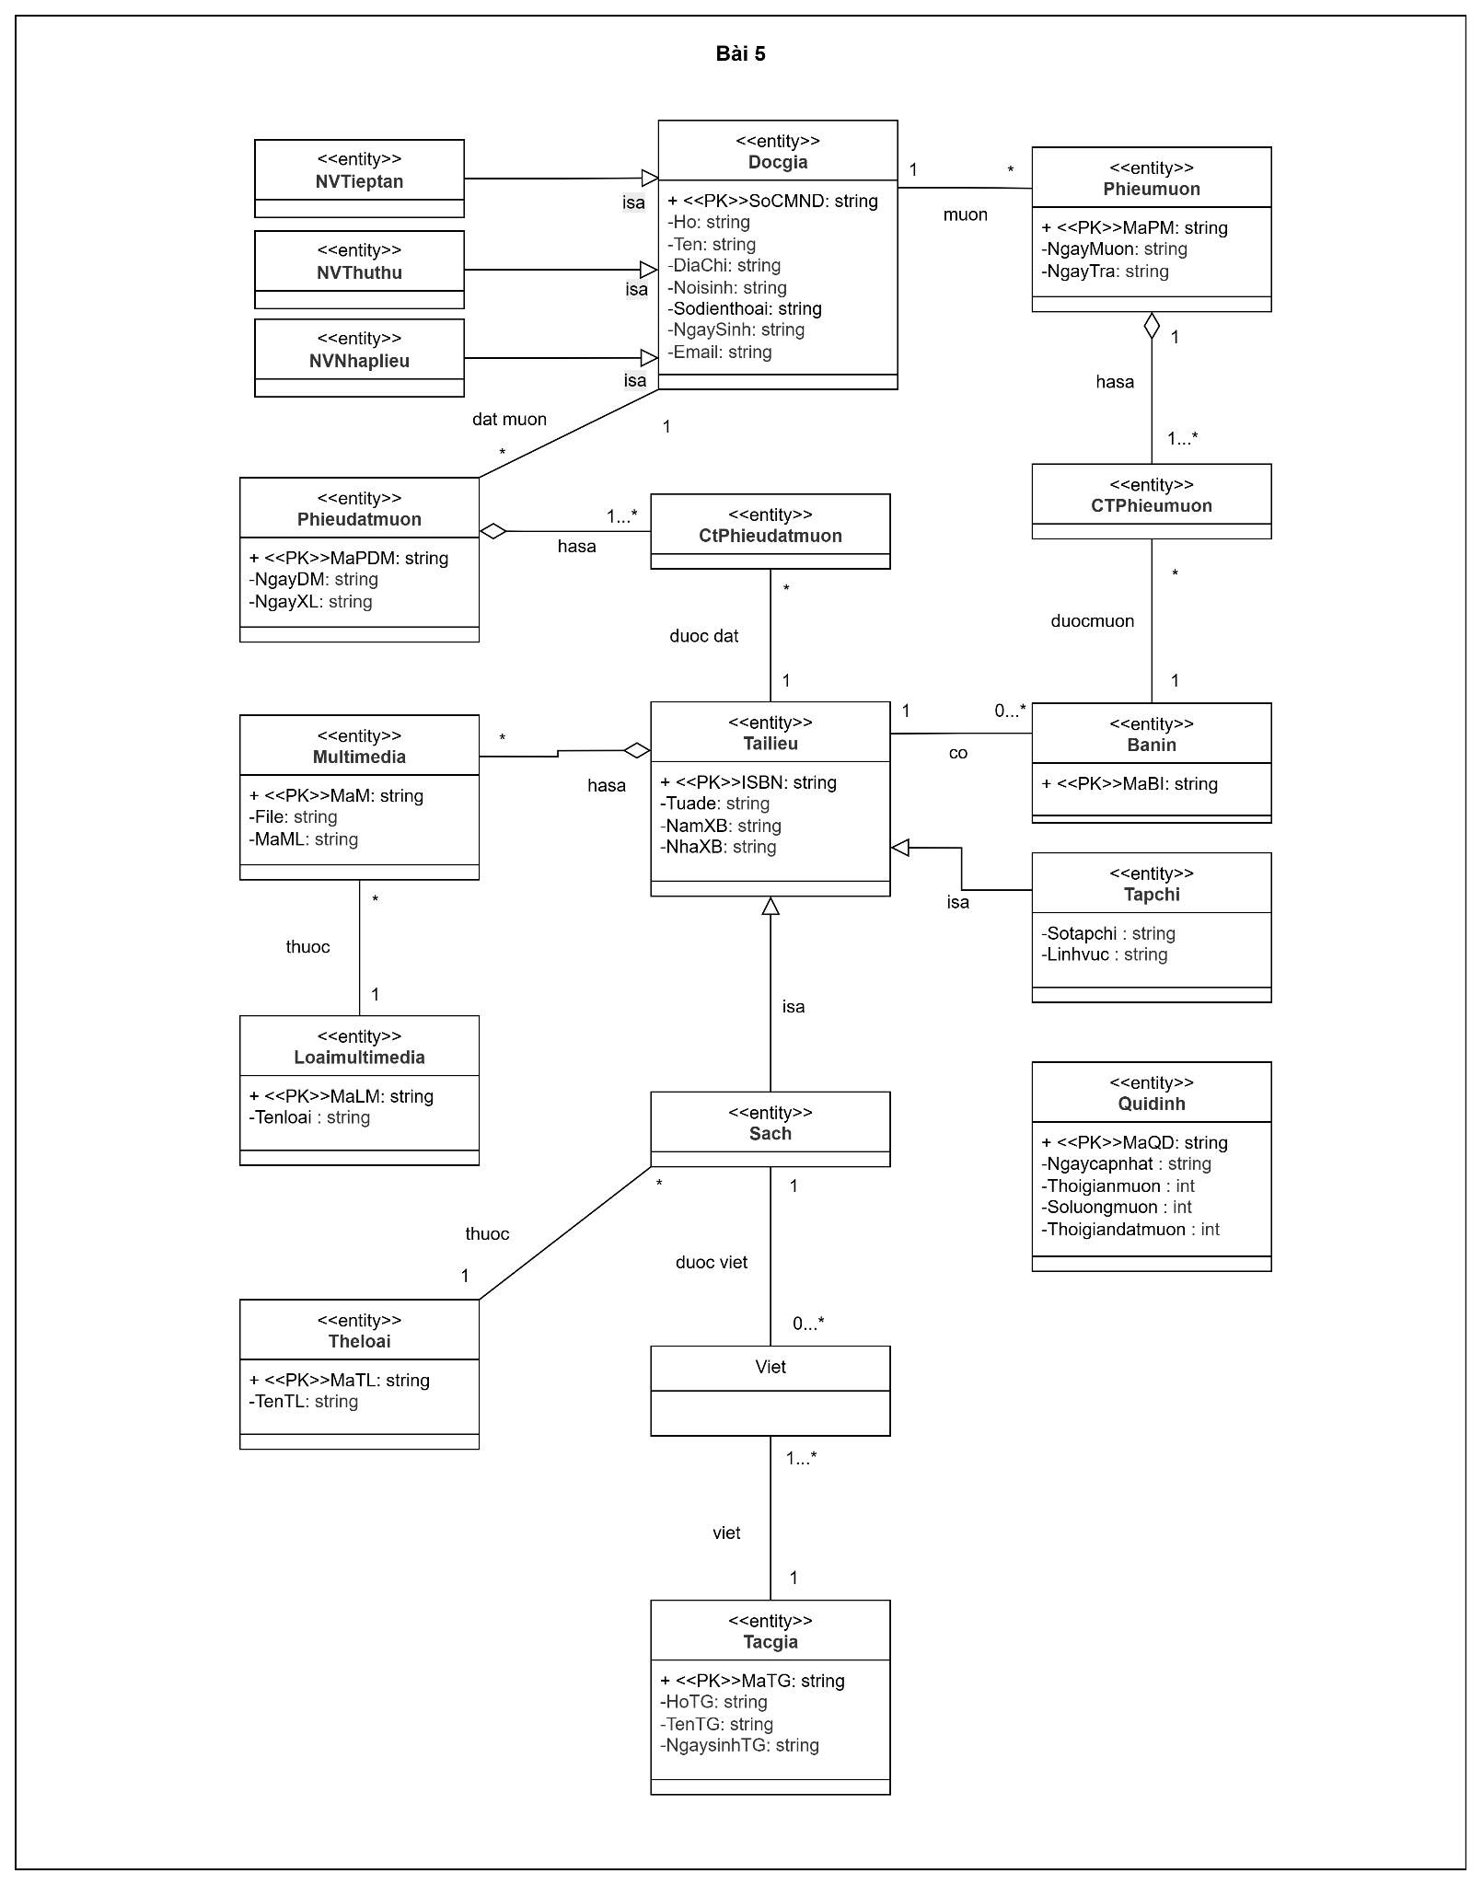

Bài 6. Vẽ lược đồ sau:
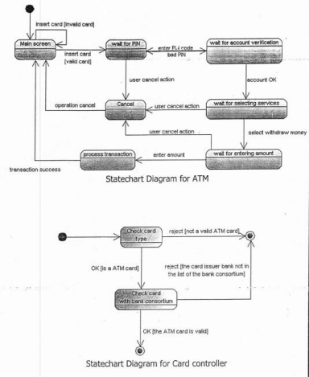
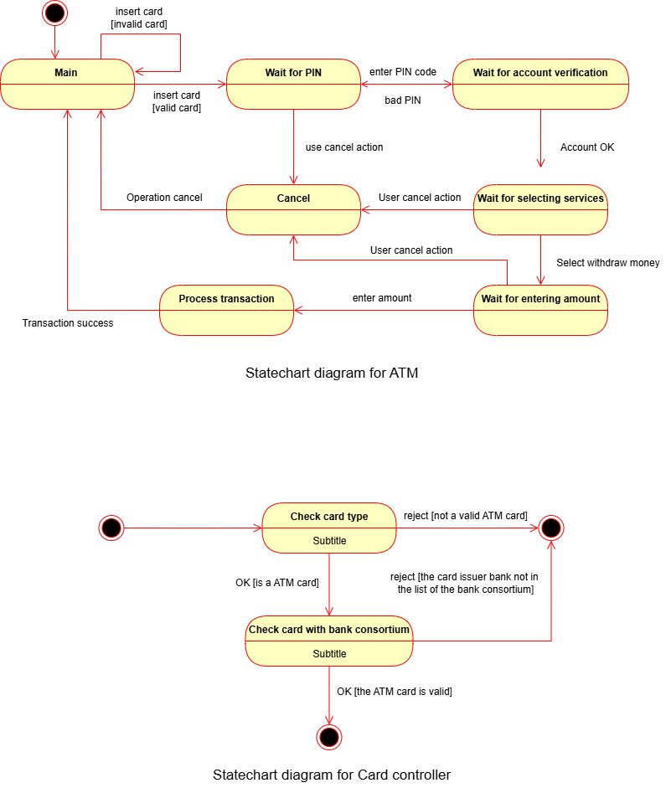

Bài 7. Phân tích dữ liệu cho ABC Bank
ABC Bank has many branches. Each branch has a unique name, an address (including No., Street, District, City, and Region), phone numbers, fax numbers, email, and total number of employees working there. Each branch has many employees and an employee must work at a branch. There is always one employee assigned to manage that branch. The employee can only manage the office to which he or she is assigned. For each employee, we need to store a unique code, first name, last name, date of birth, phone numbers, email, and home address (including No., Street, District, and City). The bank issues three different types of bank accounts for their customers. For Savings Accounts, the bank must keep track of the account’s balance, interest rate, and the date the account was opened. Checking Accounts pay no interest, so the bank keeps track of just the balance and date opened. The third type of account, Loans, requires tracking the date the loan was taken, the balance due, and the interest rate of the loan. Each customer may have any number of bank accounts, and all accounts have a unique account number. The bank save the following information of each customer: a unique code, first name, last name, home address, office address, phone numbers, email. Each customer is attended by an employee and an employee can serve many customers.
Solution Example
1. Thiết kế Cơ sở dữ liệu ở mức Khái niệm, Luận lý và Vật lý
District
City
^{Street}_{Address No.} ^{District} City
^{Street}_{Address} ^{No.} _{Employee} ^{n} ₁ ^{LName} _{DOB} Work for
Region
Email
^{Fax} _{Branch} Name
1
Fax
Email
1
FName
Phone
Manage
Code
PPhhoonnees
Num. Of Emp
^{Office} _{Addr.} ^{FName} _{Code} ^{LName Email} _{Taken Date}^{Server} n ^{1 Home} _{Addr. Has} ¹n
^{Number} Customer
Account
d
^{Opened} _{Date} ^{Interest Rate Interest} _{Rate} ^{Opened} _{Date Balance} ^{Balance Due} Loan
PPhhoonnees
^{Balance}Saving Account
Checking Account
BRANCH (Name, AddressNo, Street, District, City, Region, Email, MngCode)
BRANCHPHONE (BraName, Phone)
BRANCHFAX (BraName, Fax)
EMPLOYEE (Code, FName, LName, AddressNo, Street, District, City, DOB, Email, BraName) EMPLOYEEPHONE (EmpCode, Phone)
CUSTOMER (Code, FName, LName, OfficeAddress, HomeAddress, Email, EmpCode) CUSTOMERPHONE (CusCode, Phone)
ACCOUNT (Number, CusCode)
SAVINGACCOUNT (AccNumber, Balance, InterestRate, OpenedDate)
CHECKINGACCOUNT (AccNumber, Balance, OpenedDate)
LOAN (AccNumber, BalanceDue, InterestRate, TakenDate)
2. Query: Insert, Update, Delete, Select
a. You are required to insert valid and meaningful data into the database. Each table has at least 4 rows. b. Change last name of an employee whose code is “N1080” to “Brown”.
c. Delete the employee having code “N1080”. Explain what will happen to the customers who are severed by this employee.
d. Retrieve all account numbers of a customer whose name is Peter Johnson.
e. Find all employees who have their birthdays in March 2010.
f. Retrieve the total balance of all saving accounts owned by a customer named “Peter Johnson” (Supposing that he has many saving accounts)

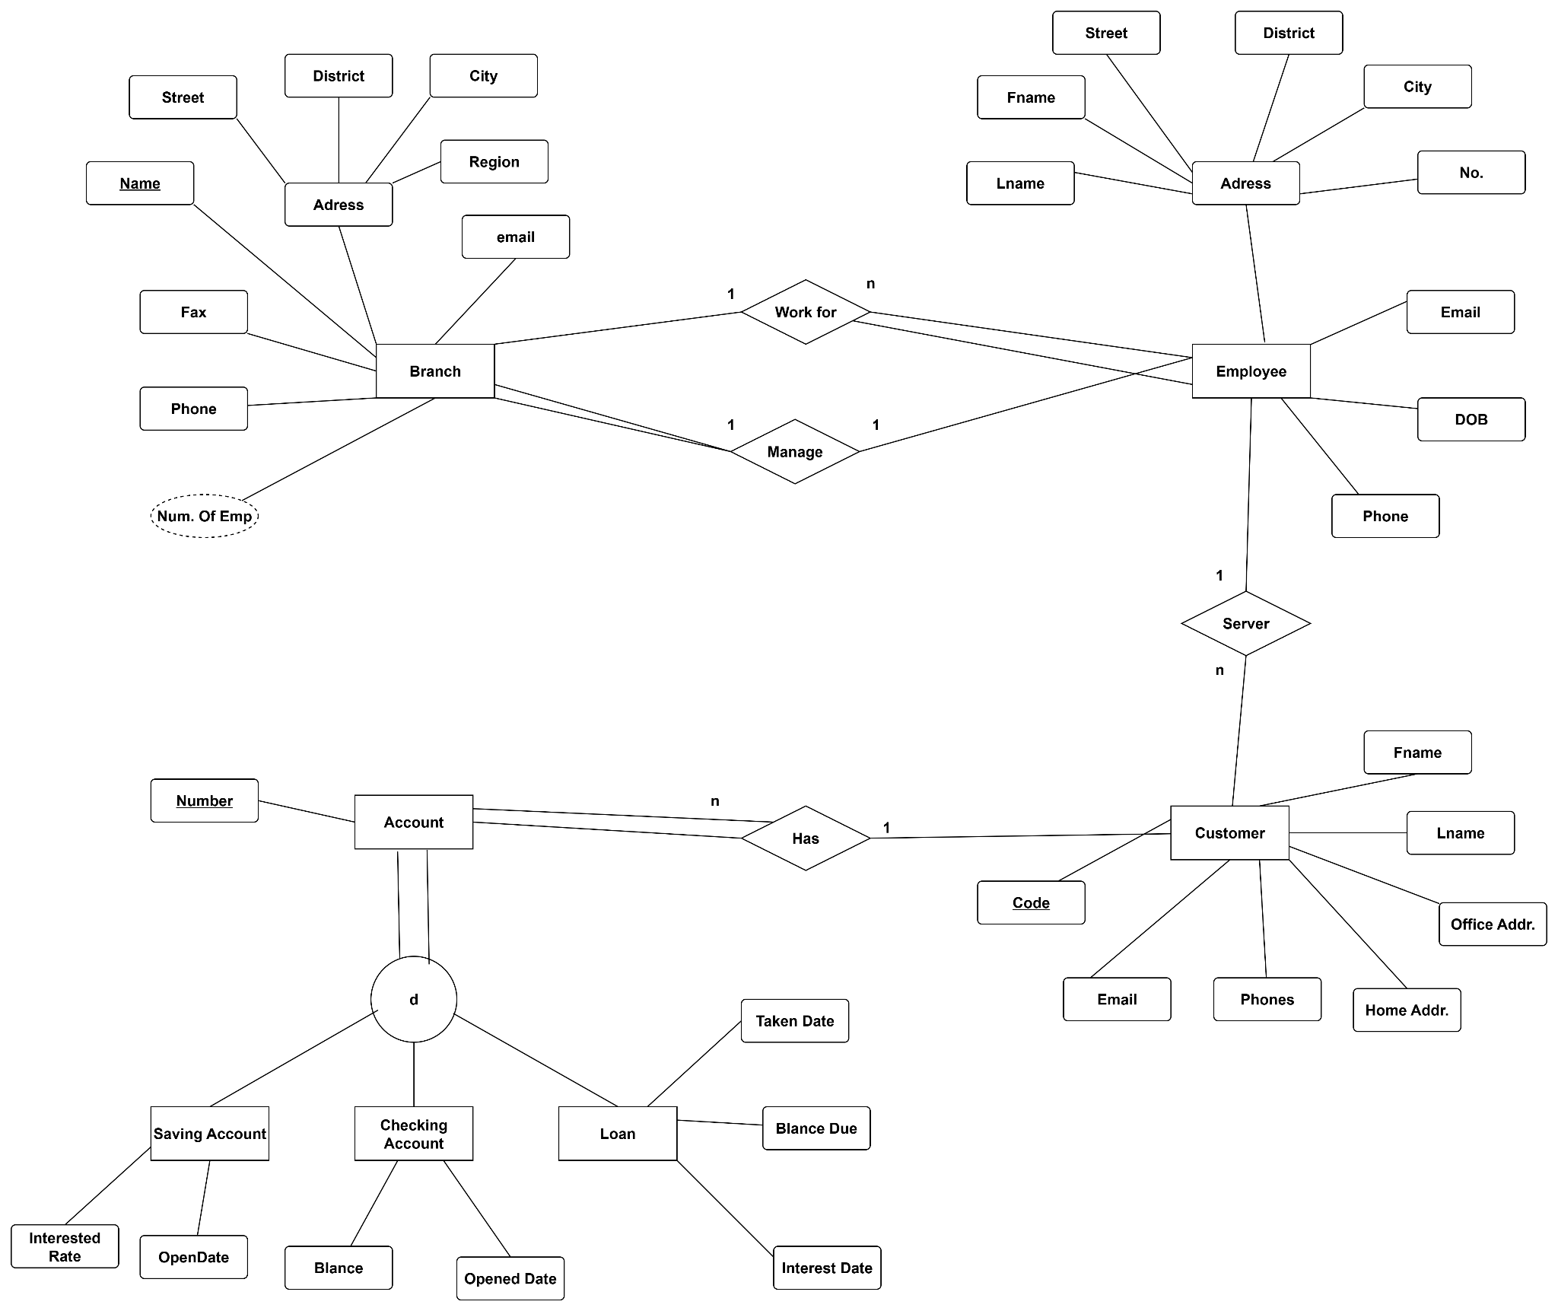

a/ You are required to insert valid and meaningful data into the database. Each table has at least 4 rows.

INSERT INTO BRANCH VALUES
('Downtown', '12', 'Main St', 'Central', 'Metropolis', 'North', 'downtown@bank.com', 'M001'),
('Uptown', '45', 'High St', 'North', 'Metropolis', 'North', 'uptown@bank.com', 'M002'),
('Suburb', '78', 'Elm St', 'West', 'Metropolis', 'West', 'suburb@bank.com', 'M003'),
('Riverside', '90', 'River Rd', 'East', 'Metropolis', 'East', 'riverside@bank.com', 'M004');

-- BRANCHPHONE
INSERT INTO BRANCHPHONE VALUES
('Downtown', '123456789'),
('Uptown', '234567890'),
('Suburb', '345678901'),
('Riverside', '456789012');

-- BRANCHFAX
INSERT INTO BRANCHFAX VALUES
('Downtown', '111111111'),
('Uptown', '222222222'),
('Suburb', '333333333'),
('Riverside', '444444444');

-- EMPLOYEE
INSERT INTO EMPLOYEE VALUES
('N1080', 'John', 'Doe', '5', 'Maple St', 'Central', 'Metropolis', '2010-03-15', 'john.doe@bank.com', 'Downtown'),
('N1081', 'Alice', 'Smith', '8', 'Oak St', 'North', 'Metropolis', '1985-07-20', 'alice.smith@bank.com', 'Uptown'),
('N1082', 'Bob', 'Taylor', '12', 'Pine St', 'West', 'Metropolis', '1990-03-05', 'bob.taylor@bank.com', 'Suburb'),
('N1083', 'Carol', 'White', '20', 'Cedar St', 'East', 'Metropolis', '1980-11-12', 'carol.white@bank.com', 'Riverside');

-- EMPLOYEEPHONE
INSERT INTO EMPLOYEEPHONE VALUES
('N1080', '555111222'),
('N1081', '555222333'),
('N1082', '555333444'),
('N1083', '555444555');

-- CUSTOMER
INSERT INTO CUSTOMER VALUES
('C100', 'Peter', 'Johnson', '12 Office St', '34 Home St', 'peter.johnson@email.com', 'N1080'),
('C101', 'Mary', 'Brown', '56 Office St', '78 Home St', 'mary.brown@email.com', 'N1081'),
('C102', 'David', 'Lee', '90 Office St', '12 Home St', 'david.lee@email.com', 'N1082'),
('C103', 'Lucy', 'Kim', '34 Office St', '56 Home St', 'lucy.kim@email.com', 'N1083');

-- CUSTOMERPHONE
INSERT INTO CUSTOMERPHONE VALUES
('C100', '777111222'),
('C101', '777222333'),
('C102', '777333444'),
('C103', '777444555');

-- ACCOUNT
INSERT INTO ACCOUNT VALUES
('A200', 'C100'),
('A201', 'C101'),
('A202', 'C102'),
('A203', 'C103');

-- SAVINGACCOUNT
INSERT INTO SAVINGACCOUNT VALUES
('A200', 5000, 0.05, '2020-01-10'),
('A200', 3000, 0.04, '2021-06-15'),
('A201', 4000, 0.03, '2019-03-12'),
('A202', 7000, 0.05, '2022-07-20');

-- CHECKINGACCOUNT
INSERT INTO CHECKINGACCOUNT VALUES
('A203', 2000, '2020-08-10'),
('A201', 1500, '2021-02-14'),
('A202', 3000, '2022-05-18'),
('A200', 1000, '2023-01-01');

-- LOAN
INSERT INTO LOAN VALUES
('A200', 10000, 0.06, '2022-09-01'),
('A201', 5000, 0.05, '2021-03-15'),
('A202', 8000, 0.07, '2023-01-20'),
('A203', 12000, 0.06, '2020-05-30');

b. Change last name of an employee whose code is “N1080” to “Brown”.

UPDATE EMPLOYEE
SET LName = 'Brown'
WHERE Code = 'N1080';

c. Delete the employee having code “N1080”. Explain what will happen to the customers who are
severed by this employee.
DELETE FROM EMPLOYEE
WHERE Code = 'N1080';

d. Retrieve all account numbers of a customer whose name is Peter Johnson.
SELECT Number
FROM ACCOUNT
WHERE CusCode = (
SELECT Code
FROM CUSTOMER
WHERE FName = 'Peter' AND LName = 'Johnson'
);

e. Find all employees who have their birthdays in March 2010.
SELECT *
FROM EMPLOYEE
WHERE YEAR(DOB) = 2010 AND MONTH(DOB) = 3;

f. Retrieve the total balance of all saving accounts owned by a customer named “Peter Johnson”
(Supposing that he has many saving accounts)

SELECT SUM(Balance) AS TotalBalance
FROM SAVINGACCOUNT
WHERE AccNumber IN (
SELECT Number
FROM ACCOUNT
WHERE CusCode = (
SELECT Code
FROM CUSTOMER
WHERE FName = 'Peter' AND LName = 'Johnson'
)
);

BÀI TẬP ỨNG DỤNG
Tham khảo: https://vietnam-devs.github.io/coolstore-microservices
Website CoolStore có kịch bản kinh doanh cơ bản cho Danh mục sản phẩm (Product Catalog), Giỏ hàng (Shopping Cart), Quy trình thanh toán (Payment Process), Tồn kho (Inventory), Đánh giá (Rating) và Kiểm soát truy cập (Access Control).
Với Danh mục sản phẩm, người mua (Buyer) có thể duyệt danh sách sản phẩm với các chức năng lọc và sắp xếp theo tên sản phẩm và giá. Người mua có thể xem chi tiết sản phẩm trên trang danh sách sản phẩm bằng cách nhấp vào sản phẩm đó. Trên trang chi tiết, người mua có thể xem tên, mô tả, số lượng tồn kho, thông tin kho như địa chỉ kho, trạng thái "sản phẩm nổi bật" (nếu có) và đánh giá. Quản trị viên (SysAdmin) trong hệ thống có thể quản lý sản phẩm và có quyền gán sản phẩm vào kho hiện có.
Với Giỏ hàng, người mua có thể mua bất kỳ sản phẩm nào trên danh sách sản phẩm thông qua nút "Mua hàng" trên mỗi sản phẩm. Ngoài ra, người mua cũng có thể mua sản phẩm tại trang chi tiết sản phẩm. Sau khi mua sản phẩm, người mua sẽ thấy các sản phẩm này trong giỏ hàng và bảng tổng hợp với thông tin cơ bản như tổng chi phí giỏ hàng, tổng chi phí sau khuyến mãi, chi phí vận chuyển, khuyến mãi tiết kiệm, tổng giá trị đơn hàng. Bất cứ khi nào người mua thêm sản phẩm hoặc xóa sản phẩm khỏi giỏ hàng, thì bảng tổng hợp và giỏ hàng sẽ được cập nhật. Sau đó, người mua có thể thực hiện quy trình thanh toán bằng cách nhấn nút Thanh toán trên trang giỏ hàng. Quản trị viên có thể xem toàn bộ giỏ hàng của bất kỳ người dùng nào để có thể kích hoạt hoặc vô hiệu hóa bất kỳ giỏ hàng không hợp lệ nào trên website CoolStore.
Với Quy trình thanh toán, sau khi người mua nhấn nút thanh toán, hệ thống sẽ bắt đầu xác thực thông tin sản phẩm, xử lý thanh toán, và sau đó gửi email cho người mua để người mua biết chuyện gì đang xảy ra.
Với Tồn kho, Quản trị viên có thể quản lý kho hàng.
Với Đánh giá, người mua có thể đánh giá bất kỳ sản phẩm nào mà cô ấy thấy tốt (thang điểm 1 -> 5 sao).
Với Kiểm soát truy cập, người mua hoặc quản trị viên có thể đăng nhập/đăng xuất hệ thống. Nếu là người mua, người đó sẽ được đưa đến trang danh mục sản phẩm, còn nếu là quản trị viên, sẽ được đưa đến trang quản trị.
Một số nhiệm vụ thiết lập ban đầu cần được thực hiện khi website CoolStore khởi động như: tạo người dùng quản trị, hai người dùng mua hàng, và dữ liệu mẫu cho sản phẩm, kho, đánh giá cho một vài sản phẩm.
Câu hỏi

1) Hãy liệt kê các yêu cầu chức năng và phi chức năng của hệ thống CoolStore dựa trên mô tả kịch bản nghiệp vụ.
Yêu cầu chức năng:
- Danh mục sản phẩm: Người dùng có thể duyệt danh sách sản phẩm, lọc sản phẩm theo giá và tên, xem chi tiết sản phẩm; Quản trị viên có thể quản lý sản phẩm, gán sản phẩm vào kho
- Giỏ hàng: Người dùng có thể thêm sản phẩm vào giỏ từ danh sách hoặc trang chi tiết. Xem giỏ hàng và bảng tổng hợp (tổng chi phí, sau khuyến mãi, vận chuyển, tiết kiệm, tổng đơn), tương tự có thể xóa sản phẩm khỏi giỏ, và thực hiện quy trình thanh toán; Quản trị viên có thể xem toàn bộ giỏ hàng của bất kỳ người dùng nào, kích hoạt/vô hiệu hóa giỏ hàng không hợp lệ.
- Quy trình thanh toán: Hệ thống xác thực thông tin sản phẩm, xử lý thanh toán, gửi email thông báo cho người dùng.
- Tồn kho: Quản trị viên có thể quản lý kho hàng (thêm, sửa, xóa kho).
- Đánh giá: Người mua có thể đánh giá sản phẩm (1–5 sao).
- Kiểm soát truy cập: Người dùng có thể đăng nhập/đăng xuất. Nếu là Buyer → vào trang danh mục sản phẩm. Nếu là SysAdmin → vào trang quản trị.
- Thiết lập ban đầu: Tạo 1 tài khoản quản trị, tạo 2 tài khoản người mua, sinh dữ liệu mẫu cho sản phẩm, kho, và một số đánh giá.
Yêu cầu phi chức năng
- Hiệu năng: Hệ thống phải xử lý thao tác mua hàng, giỏ hàng và thanh toán trong thời gian < 3 giây.
- Bảo mật: Hệ thống yêu cầu đăng nhập để truy cập tính năng, phân quyền rõ ràng giữa Buyer và SysAdmin, thông tin thanh toán được mã hóa.
- Tính sẵn sàng: Hệ thống phải hoạt động 24/7 với thời gian downtime tối thiểu.
- Khả năng mở rộng: Có thể mở rộng khi số lượng sản phẩm hoặc người dùng tăng.

2) Vẽ quy trình nghiệp vụ cho website CoolStore
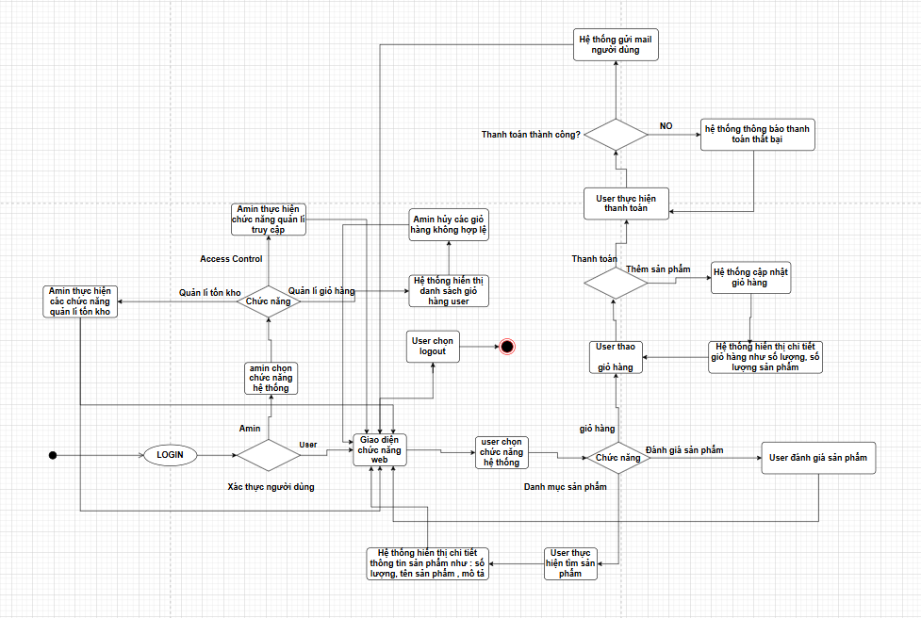

3) Xây dựng use case diagram cho website CoolStore.
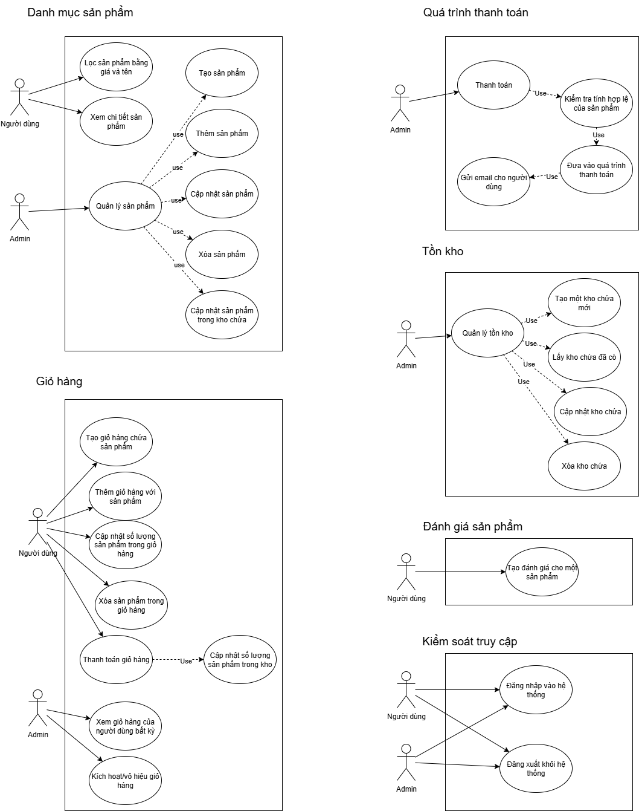

4) Mô tả chi tiết một Use Case "Mua sản phẩm từ trang chi tiết sản phẩm". Trình bày theo mẫu chuẩn gồm: Tên use case, Tác nhân chính, Mục tiêu, Tiền điều kiện, Luồng chính, Luồng thay thế, Hậu điều kiện, Ghi chú (nếu có).

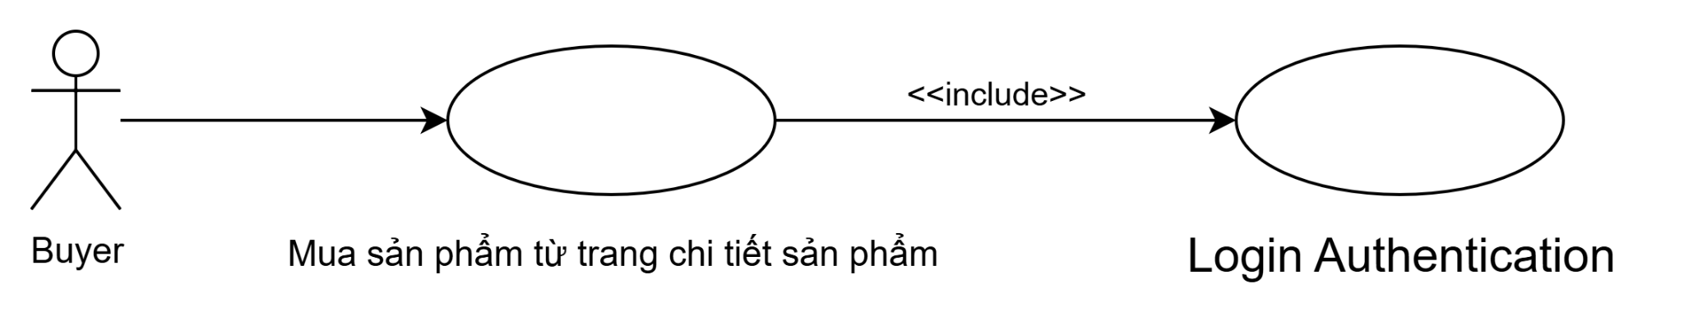
Use Case Number: | UC1
Use Case Name: | Mua sản phẩm từ trang chi tiết sản phẩm
Actor (s): | Buyer
Maturity: | Focused
Summary: | The Buyer views product details and adds the product to their shopping cart for purchase, triggering updates to cart summary and inventory checks.
Basic Course of Events: | Actor Action | System Response
 | 1. Perform {Login Authentication}
2. System displays welcome page or redirects to Product Catalog if logged in as Buyer.
A1.
 | 3. The use case begins when the Buyer selects a product from the Product Catalog list and navigates to the product detail page.
 |  | 4. The system displays the product detail page with information including name, description, inventory quantity, warehouse details (e.g., address), featured status (if any), and ratings.
 | 5. The Buyer selects the desired quantity (if applicable) and clicks the "Mua hàng" (Add to Cart) button. A2.
 |  | 6. The system validates the request, checks inventory availability via Inventory service, and adds the product to the Buyer's shopping cart via Shopping Cart service.E1
 |  | 7. The system updates the shopping cart summary (total cost, post-promotion cost, shipping cost, savings from promotions, order total value) and displays a success message (e.g., "Sản phẩm đã được thêm vào giỏ hàng").E2
 |  | 8. The system offers an option to proceed to the shopping cart page or continue shopping. The use case ends.
Alternative Paths: | A1.
 | Actor Action | System Response
 |  | 1. If the Buyer is not logged in, the system prompts for login via Access Control.
 |  | 2. The system validates credentials and redirects back to the product detail page.
 | 3. The Buyer proceeds with step 5 of the Basic Course of Events.
 | A2. The Buyer reviews or adjusts quantity before adding; system recalculates availability in real-time. Returns to step 5 of Basic Course of Events.
Exception Paths: | E1. At step 6, if the product is out of stock (inventory check fails), the system displays an error message ("Sản phẩm tạm thời hết hàng") and suggests alternative products from Product Catalog. Returns to step 4 of Basic Course of Events.  E2. If network or service error occurs during cart update (e.g., Shopping Cart unavailable), the system displays a temporary error and retries once; if fails, informs the Buyer to try again later. Returns to step 4.
Extension Points: | Validate Inventory and Cart Update  The system integrates with Inventory to lock temporary stock and with Shopping Cart to apply real-time promotions (See Business Rule from CoolStore: Inventory and Shopping Cart integration). E1
Triggers: | Buyer clicks "Mua hàng" on the product detail page after viewing details.
Assumptions: | The Buyer has basic knowledge of the website; promotions are pre-configured in the system.
Preconditions: | Buyer is authenticated (via Access Control) or prompted to login.  Product is available in Product Catalog with valid details.
Post Conditions: | The product is added to the shopping cart, inventory is updated temporarily, and cart summary is refreshed and saved.
Reference: Business Rules | CoolStore: Product Catalog, Shopping Cart, Inventory sections.
Author(s): | XXXXX
Date: | September 15, 2025
Activity Diagram:

5) Sử dụng sơ đồ Activity Diagram để mô tả quy trình mua hàng từ khi người dùng nhấn “Mua hàng” cho đến khi hoàn tất thanh toán.
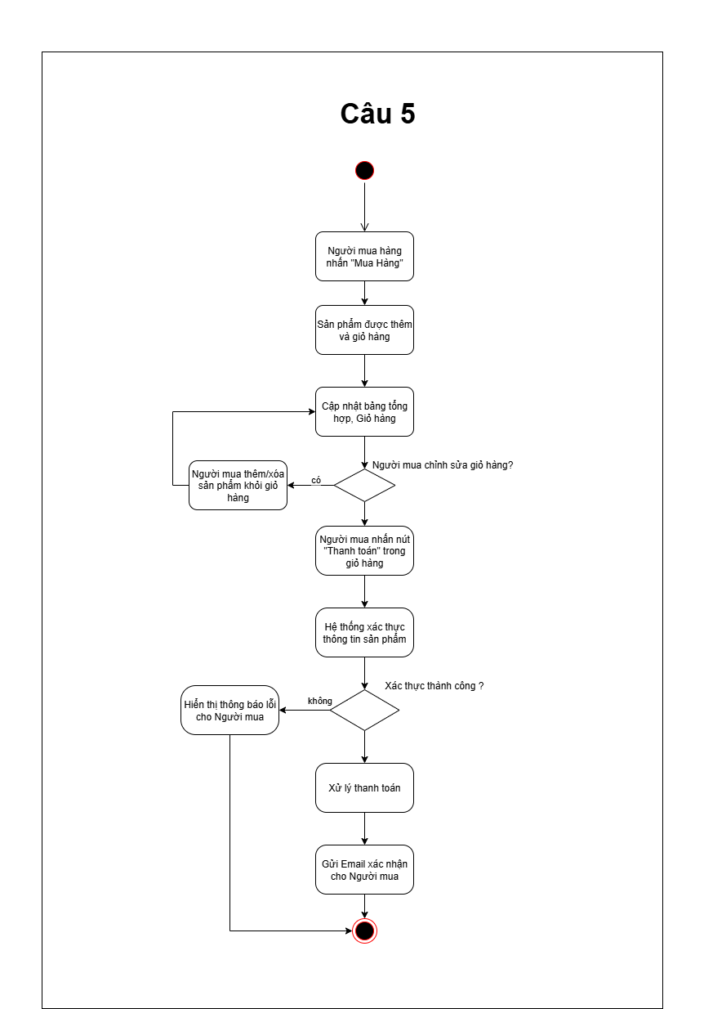

6) Thiết kế sơ đồ Class Diagram cho module Giỏ hàng.
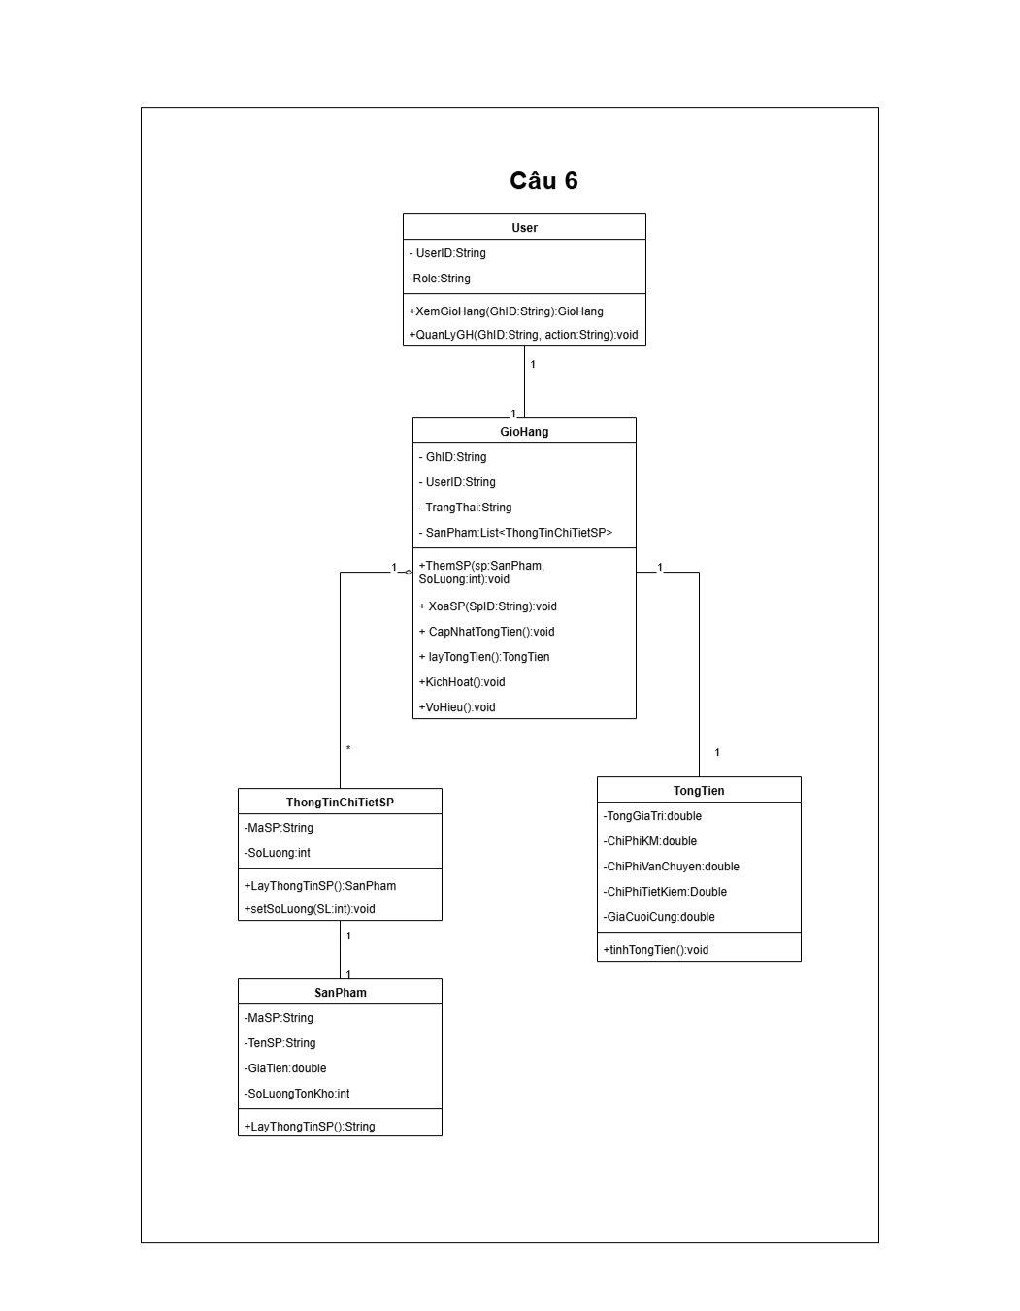

7) Thiết kế giao diện màn hình cho chức năng “Quản lý giỏ hàng” (có thể thiết kế một hoặc nhiều màn hình) gồm các thông tin:
• Danh sách sản phẩm trong giỏ hàng: tên sản phẩm, hình ảnh, số lượng, giá từng món, tổng phụ.
• Chức năng thao tác nhanh: Tăng/giảm số lượng sản phẩm; Xóa sản phẩm khỏi giỏ; Lưu sản phẩm để mua sau.
• Bảng tổng hợp đơn hang: Tổng chi phí giỏ hang; Khuyến mãi tiết kiệm được; Phí vận chuyển; Tổng thanh toán cuối cùng.
• Hành động chính: Nút “Thanh toán”; Gợi ý sản phẩm liên quan để thêm vào giỏ.
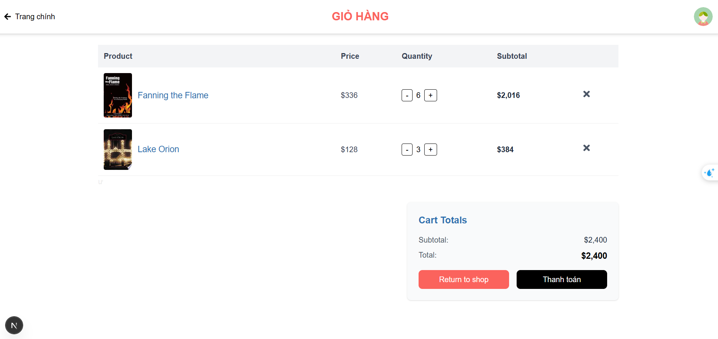

• Chức năng thao tác nhanh: Tăng/giảm số lượng sản phẩm; Xóa sản phẩm khỏi giỏ; Lưu sản phẩm để
mua sau.
• Bảng tổng hợp đơn hàng: Tổng chi phí giỏ hàng; Khuyến mãi tiết kiệm được; Phí vận chuyển; Tổng
thanh toán cuối cùng.
• Hành động chính: Nút “Thanh toán”; Gợi ý sản phẩm liên quan để thêm vào giỏ.

UNIT TEST

import { Book } from "@/app/interfaces/Books.interface";
import { CartItem } from "@/app/interfaces/cart.interface";

export interface SavedItem {
id: number;
book: Book;
}

// Tăng/giảm/xóa sản phẩm
export function handleQuantityChange(cart: CartItem[], itemId: number, newQuantity: number): CartItem[] {
return cart
.map(item => {
if (item.id === itemId) {
return { ...item, quantity: Math.max(newQuantity, 0) };
}
return item;
})
.filter(item => item.quantity > 0); // xóa nếu quantity = 0
}

// Lưu sản phẩm để mua sau
export function saveForLater(cart: CartItem[], saved: SavedItem[], itemId: number): { cart: CartItem[], saved: SavedItem[] } {
const itemToSave = cart.find(item => item.id === itemId);
if (!itemToSave) return { cart, saved };
return {
cart: cart.filter(item => item.id !== itemId),
saved: [...saved, { id: itemToSave.id, book: itemToSave.book }]
};
}

// Tính tổng tiền giỏ hàng
export function calculateTotal(cart: CartItem[]): number {
return cart.reduce((sum, item) => sum + item.book.price * item.quantity, 0);
}

// Tính giảm giá (ví dụ: 10% nếu tổng > 500)
export function calculateDiscount(cart: CartItem[]): number {
const total = calculateTotal(cart);
return total > 500 ? total * 0.1 : 0;
}

// Tính phí vận chuyển (ví dụ cố định 20 hoặc miễn phí nếu tổng > 300)
export function calculateShipping(cart: CartItem[]): number {
const total = calculateTotal(cart);
return total > 300 ? 0 : 20;
}

// Tổng thanh toán cuối cùng
export function calculateFinalTotal(cart: CartItem[]): number {
const total = calculateTotal(cart);
const discount = calculateDiscount(cart);
const shipping = calculateShipping(cart);
return total - discount + shipping;
}

// Tạo payload thanh toán cho Stripe
export function createCheckoutPayload(cartId: string | undefined, cart: CartItem[]) {
return {
cartId,
items: cart.map(item => ({ id_stripe: item.book.id_stripe, quantity: item.quantity })),
};
}

// Gợi ý sản phẩm liên quan (ví dụ: dựa trên tác giả)
export function getRecommendedProducts(cart: CartItem[], allBooks: Book[]): Book[] {
const authorsInCart = new Set(cart.map(item => item.book.authors));
return allBooks.filter(b => authorsInCart.has(b.authors) && !cart.some(item => item.book.id === b.id));
}

Result: chạy lệnh npm run test
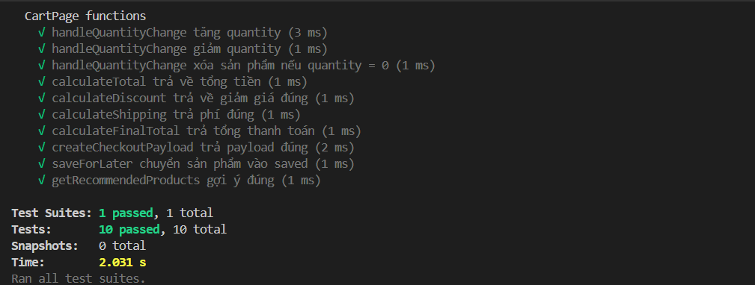

8) Đề xuất cách tổ chức kiến trúc phần mềm cho hệ thống CoolStore theo mô hình kiến trúc ba lớp (3-tier architecture).
  - Presentation Tier (Lớp trình bày): Xử lý giao diện người dùng và tương tác; bao gồm frontend web (HTML/CSS/JS, có thể dùng React/Angular) cho Buyer (trang danh mục, chi tiết sản phẩm, giỏ hàng, thanh toán) và SysAdmin (dashboard quản lý sản phẩm, kho, giỏ hàng); tích hợp API calls đến Business Tier; hỗ trợ responsive design và session management cho đăng nhập/đăng xuất.
  - Business Logic Tier (Lớp logic kinh doanh): Xử lý quy tắc kinh doanh cốt lõi; tổ chức thành các module/services (monolithic hoặc microservices nhẹ): Product Catalog (lọc/sắp xếp sản phẩm), Shopping Cart (thêm/xóa/cập nhật giỏ), Payment Process (xác thực/thanh toán/email), Inventory (quản lý tồn kho), Rating (đánh giá sao), Access Control (xác thực quyền); sử dụng middleware cho validation, caching (Redis) và orchestration (ví dụ: Saga pattern cho distributed transactions); giao tiếp với Data Tier qua ORM/DAO.
  - Data Tier (Lớp dữ liệu): Lưu trữ và truy xuất dữ liệu; sử dụng RDBMS (PostgreSQL) cho dữ liệu cấu trúc (user, sản phẩm, đơn hàng) và NoSQL (MongoDB) cho dữ liệu không cấu trúc (đánh giá, mô tả sản phẩm); hỗ trợ indexing cho query nhanh (lọc theo giá/tên), replication cho high availability, và initial data seeding (tạo user mẫu, sản phẩm, kho khi khởi động).

9) Viết ít nhất 3 ca kiểm thử (test cases) cho chức năng “Thêm sản phẩm vào giỏ hàng” – bao gồm dữ liệu đầu vào, bước thực hiện và kết quả mong đợi.
- Test case 1: Thêm vào số sản phẩm âm
→ Thêm vào thử số âm xem có kiểm tra được tính đúng đắn của chức năng không.
- Test case 2: Thêm vào số sản phẩm số phẩy (lẻ)
→ Thêm vào thử số thập phân lẻ xem có kiểm tra được tính đúng đắn của chức năng không.
- Test case 3: Thêm vào số sản phẩm lớn (10000 đến 1000000)
→ Thêm vào số lượng lớn kiểm tra tốc độ xử lý của giỏ hàng
⎯⎯⎯ Hết ⎯⎯⎯

